2024【地理】中考真题分类卷
【俄罗斯】专题练习

（江苏苏州市·中考真题）
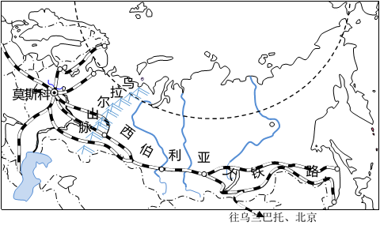
看电影也能学地理，跟着《囧妈》一起游俄罗斯。该故事发生在北京—乌兰巴托—莫斯科的国际列车上。下图为俄罗斯铁路线分布示意图。读图完成下列各题。

1、电影中的国际列车进入俄罗斯境内一路西行，沿途先后看到的景观是（ B ）
①贝加尔湖；②亚欧界碑；③鄂毕河；④首都风光
A．①②③④ B．①③②④ C．②③①④ D．③②④①
2、西伯利亚大铁路沿俄罗斯南部修建的主要原因（ D ）
①地形平坦；②气温较高 ③资源、工业区集中 ④人口、城市较多
A．①②③ B．①③④ C．①②④ D．②③④
【解析】根据俄罗斯幅员辽阔，面积1709.8万平方千米，是世界上面积最大的国家，也是唯一地跨亚、欧两大洲和东、西两半球的国家，进行解析解答。
1、依据位置，读图解析可知，电影中的国际列车进入俄罗斯境内一路西行，沿途先后看到的景观是：①贝加尔湖、③鄂毕河、②亚欧界碑、④首都莫斯科风光，B正确。故选B。
2、俄罗斯地处中、高纬度地区，以温带大陆性气候为主，冬季严寒而漫长，夏季凉爽而短促。俄罗斯自然资源丰富，种类繁多，蕴藏量大，自给程度高。西伯利亚大铁路就沿南部山区修建，原因在于：南部矿产资源丰富；南部地区人口、城市及工业区分布较为集中；纬度低，气温高，适合修建铁路。北部纬度高，有冻土层，不易修建铁路，D正确。故选D。
（山东中考真题）
2018 年世界杯足球赛在俄罗斯的莫斯科、圣彼得堡等11个城市举行。据此完成下面小题。
1、其原因的表述，不正确的是（ D ）
A．城市和人口集中 B．交通网密集，方便出行
- 经济发达，球场设施比较好
- D．海拔较高，四季如春
2、下列有关俄罗斯地理特征的描述，正确的是（ C ）
A．温带海洋性气候分布广 B．地形以高原、山地为主
C．矿产资源丰富，重工业发达 D．海岸线漫长，海洋运输发达
【解析】俄罗斯是世界上面积最大的国家，是世界上唯一跨了亚欧两大洲和东西两半球的国家，领土大部分在亚洲，但首都和经济中心，约五分之四的人口都位于欧洲，是传统意义上的欧洲国家。
1.本次世界杯主办城市大多位于俄罗斯的欧洲部分，主要是因为欧洲部分城市和人口集中，交通网密集，出行方便；经济发达，球场的设施更好，海拔高是错误的D。
2.关于俄罗斯地理特征的描述，俄罗斯大部分地区离海远，温带大陆性气候分布广；地形以平原、高原为主；矿产资源丰富，重工业发达；海岸线漫长，但结冰期长，海运价值低，故选C。
（陕西咸阳市·中考真题）
来自俄罗斯的一位留学生介绍自己的家乡，你认为可信的是（ D ）
A．矿产资源丰富，有“坐在矿车上的国家”之称
B．有世界第一大河伏尔加河
C．平原面积广大，农业地区专业化程度高
D．横跨亚欧两洲的欧洲国家
【解析】关于俄罗斯学生介绍家乡的说法，俄罗斯矿产资源十分丰富，是世界上少数几个资源能够自给的国家，但“坐在矿车上的国家”是指澳大利亚；伏尔加河是世界最长的内流河，注入里海；平原面积广大，但许多地区纬度高、冻土多，农业的地区专业化程度不高；俄罗斯是唯一横跨亚欧两大洲和东西两半球的国家，虽然领土大部分在亚洲，但其首都和经济中心分布在欧洲，是传统意义上的欧洲国家，故选D。

